**REPUBLICA DE COLOMBIA**



# AGENCIANAC1ONALDECONTRATACIONPUBLICA

### COLOMBIA COMPRA EFICIENTE RESOLUCION NUMERO 240 DE 2020

*“Por la* cua/ *se actualizan los Documentos Tipo para los* procesos *de* se/éccién de//c/tac/én *de obra pflblica de infraestructura de transporte y se deroga la Resoluciân* 0045 *de* 2020”

El Director General

En ejercicio de sus facultades legates y reglamentarias, en especial las que Ie confieren la Ley 2022 de 2020, el Decreto Ley 4170 de 2011 y el Decreto J42 de 2019, y

Considerando

Que el Decreto-Ley 4170 de 2011 creo la Agencia Nacional de Contratacion Publica —Colombia Compra Eficiente-, entidad adscrita al Departamento Nacional de Planeacion, como ente rector de la contratacion publica, la cual tiene por objetivo desarrollar e impulsar pol cas y herramientas, orientadas a la organizacion y articulacion de los participes en los procesos de compras y contratacion, con el fin de lograr una mayor eficiencia, transparencia y optimizacion de los recursos del Estado.

Que el articulo 11° del Decreto-Ley 4170 de 2011 establece que una de las funciones de la Agencia Nacional de Contratacion Publica —Colombia Compra Eficiente— es desarrollar e implementar estândares y documentos tipo para las diferentes etapas de la gestion contractual publica y las demâs funciones que se Ie asignen.

Que el articulo 1° de la Ley 2022 de 2020 faculto a la Agencia Nacional de Contratacion Publica -Colombia Compra Eficiente— para adoptar documentos tipo que serân de obligatorio cumplimiento en la actividad contractual de todas las entidades sometidas al Estatuto General de Contratacion de la Administracion Publica. Asimismo, señala que serân de uso obligatorio los documentos tipo para los pliegos de condiciones de los procesos de seleccion de obras publicas, interventoria para las obras publicas, interventoria para consultoria de estudios y diseños para obras pñblicas, consultoria en ingenieria para obras, que Ileven a cabo todas las entidades sometidas al Estatuto General de Contratacion de la Administracion Publica, en los términos fijados mediante la reglamentacion correspondiente.

Que, conforme con la anterior, los documentos tipo adoptados con fundamento en la Ley 1882 de 2018 estân vigentes y son de obligatorio cumplimiento por parte de las entidades estatales. Estos son los Documentos Tipo de infraestructura de transporte adoptados bajo las rnodalidades de licitacion de obra publica, seleccion abreviada de menor cuantia y minima cuantia.

Que mediante el Decreto 342 de 2019, que adiciona la Seccion 6 y la Subseccion 1 al Capitulo 2, del Titulo 1, de la parte 2, del Libro 2 del Decreto 1082 de 2015, Decreto Unico Reglamentario del Sector Administrativo de Planeacion Nacional, el Gobierno Nacional adopto los Documentos Tipo para los pliegos de condiciones de los procesos de seleccion de licitacion de obra publica de infraestructura de transporte.

Que mediante la Resolucién 1798 de 2019 expedida par la Agencia Nacional de Contratacién Publica —Colombia Compra Eficiente- se desarrollé e implementé la primera version de los Documentos Tipo para los procesos de seleccion de licitacion de obra publica de infraestructura de transporte.

Que por medio de la Resolucion 045 de 2020 expedida por la Agencia Nacional de Contratacion Publica —Colombia Compra Eficiente- se desarrollo e implemento la segunda version de los Documentos Tipo para los procesos de seleccion de licitacion de obra publica de infraestructura de transporte, y en consecuencia se derogo la Resolucion 1798 de 2019.

### RESOLUCION NUMERO de 2020 Hoja N°. 2

*”Par la cual se actualizan los Documentos Tipo paralos procesos de selecciân* de/ic/fac/én *de obra pflblica de infraestructura de transporte y* se *’deroga la Resoluciân* 0045 de 2020”

Que el articulo primero de la Ley 2022 de 2020 dispone que la Agencia Nacional de Contratacion Publica —Colombia Compra Eficiente—, establecerâ un sistema para la revision constante de los Documentos Tipo que sean expedidos por esta entidad estatal.

Que el articulo 11 de la Resolution 160 del 15 de septiembre de 2020, expedida por la Agencia Nacional de Contratacion Pdblica, establece que ante el cambio de’circunstancias facticas o juridicas sobre las cuales se sustentaron la adopcion de los documentos tipo o la identificacion de necesidades cambiantes en la elaboration o su implementacion, procederâ a realizar su revision y adoptarâ las modificaciones a que haya lugar mediante acto administrativo motivado.

Que desde el 10 de marzo de 2020, fecha a partir de la cual entraron en vigencia los Documentos Tipo para los procesos de seleccion de licitacion de obra publica de infraestructura de transporte — Version 2, la Agencia Nacional de Contratacion Publica —Colombia Compra Eficiente- ha identificado, en colaboracion con entidades, agremiaciones y ciudadanos, aspectos en los Documentos Tipo que deben ser actualizados y modificados, con el fin de fortalecerlos y adaptarlos a la realidad de la contratacion del pais. De igual manera, la Agencia ha valorado y analizado la afectacion economica que causaron las medidas adoptadas para contener la pandemia originada en el Coronavirus Covid -19 en todo el territorio nacional y, por tanto, considera necesario y oportuno adoptar acciones en favor de las MIPYMES.

Que en cumplimiento de la establecido en el numeral 8 del articulo 8 de la Ley 1437 de 2011 y el articulo 11 de la Resolucion 160 del 15 de septiembre de 2020, expedida por la Agencia Nacional de Contratacion Publica, el presente acto administrativo se publico en la pagina web de la Agencia durante 10 dias calendario para recibir observaciones de la ciudadania, las cuales fueron analizadas e incorporadas en la pertinente en los Documentos Tipo;

Que en cumplimiento de Io dispuesto en el articulo 7 de la Ley 1340 de 2009 y el articulo 2.1.2.1.9 del Decreto 1081 de 2015, la Superintendencia de Industria y Comercio, mediante oficio identificado con el radicado No. 20-401397 - 1-0, emitio concepto indicando que se mantiene en las conclusiones esbozadas eh el concepto No. 18-331011, por cuanto los proyectos no despiertan preocupacion respecto a un posible impacto negativo en la fibre competencia economica.

Que en mérito de lo expuesto,

Resuelve:

Arti“culo 1 - ACTUALIZACION DE LOS DOCUMENTOS TIPO. Actualicense los Documentos Tipo para los procesos de seleccion de licitacion de obra publica de infraestructura de transporte — Version 2, mediante los Documentos Tipo para los procesos de seleccion de licitacion de obra publica de infraestructura de transporte — Version 3, anexos a esta resolucion, y que constan de los siguientes documentos:

## DOGUMENTOBASEDELPLIEGOTIPO

1. ANEXOS
   1. Anexo 1— Anexo Técnico
   2. Anexo 2 — Cronograma
   3. Anexo 3 — Glosario
   4. Anexo 4— Pacto de Transparencia
   5. Anexo 5 — Minuta del Contrato
2. FORMATOS
   1. Formato 1— Carla de presentacion de la oferta
   2. Formalo 2— Conformacion de proponente plural
   3. Formato 3 — Experiencia
   4. Formato 4 - Capacidad financiera y organizacional

#### RESOLUCION NUMERO’ , de 2020 Hoja N°. 3



*“Por la* ctJa/ *se actualizan los Oocurnentos Tipo para los procesos de selecciân de licitaciân de obra pflblica de infraestructura de transporte yse deroga la Resoluciân* 0045 *de* 2020”

* 1. Formato 5 — Capacidad residual
  2. Formato 6 — Pagos de seguridad social y aportes legates
  3. Formato 7 — Factor de calidad
  4. Formato 8 — Vinculacion de personas con discapacidad
  5. Formato 9— Puntaje de industria nacional

1. MATRICES
   1. Matriz 1— Experiencia

##### Matriz 2 — Indicadores financieros y organizacionales

* 1. Matriz 3 — Riesgos

## FORMULARIOS •

* 1. Formulario 1— Formula,rio de Presupuesto Oficial

Artfculo 2 - OBLIGATORIEDAD. Los Documentos Tipo contienen parâmetros obligatorios para las entidades estatales sometidas al Estatuto General de Contratacion de la Admi*nittracion Publica que adelanten procesos de seleccion de licitacion de obra publica de infraestructura de transported! de acuerdo con Io establecido en los Documentos Tipo. „ !

técnicos y economicos de escogencia y los sistemas de ponderacion que han sido definidos y señalados en los Documentos Tipo.

(Ver conceptos: C-268 del 3/06/2021, C-450 del 31/08/2021, [C-500 del 15/09/2021,](https://relatoria.colombiacompra.gov.co/ficha/C-500%20de%202021) [C-604 del 28/10/2021,](https://relatoria.colombiacompra.gov.co/ficha/C-604%20de%202021) [C-641 del 17/11/2021](https://relatoria.colombiacompra.gov.co/ficha/C-641%20de%202021)

Artfculo 4 - BIENES 0 SERVICIOS ADICIONALES A LA DE OBRA PUBLICA. Cuando el objeto contractual incluya bienes o seryicios ajenos a la obra publica de infraestructura de transporte, la entidad estatal deberâ aplicar los Documentos Tipo. Si de manera excepcional requiere incluir experiencia adicional para evaluar la idoneidad respecto de los bienes o servicios ajenos a la obra publica, deberâ seguir los siguientes parâmetros:

1. Demostrar en los estudios previos que ha verificado las condiciones de mercado para la adquisicion de los bienes o servicios adicionales al componente de obra publica, de tal manera que la experiencia adicional que se exija para tales bienes o servicios procure la pluralidad de oferentes, y no limite la concurrencia de proponentes al proceso de contratacion.
2. Conservar los requisitos exigidos en los Documentos Tipo.
3. Abstenerse de pedir experiencia exclusiva con entidades estatales, experiencia previa en un territorio especifico, limitada en el tiempo o que incluya volumenes o cantidades de obra especifica.
4. Clasificar la experiencia requerida solo hasta el tercer nivel del Clasificador de Bienes y Servicios e incluir exclusivamente los codigos que estén relacionados directamente con el objeto a contratar.

(Ver concepto: C-268 del 3/06/2021, C-580 del 13/10/2021, [C-604 del 28/10/2021](https://relatoria.colombiacompra.gov.co/ficha/C-604%20de%202021))

Artfculo 5 - DECLARATORIA DE DESIERTA DEL PROCESO DE LICITACION. Cuando se declare desierto un proceso de contratacion que hubiere aplicado los Documentos Tipo de licitacion publica, para el nuevo proceso de contratacion la entidad estatal deberâ utilizar los Documentos Tipo para seleccion abreviada de menor cuantia de obra publica de infraestructura de transporte, adaptando las condiciones y requisitos a Io establecido en el articulo 2 de la Ley 1150 de 2007 y al articulo 2.2.1.2.1.2.22. del Decreto 1082 de 2015, o la norma que Io modifique o sustituya. En todo caso, al nuevo proceso de seleccion se Ie aplicarâ la “Matriz 1 — Experiencia” de los Documentos Tipo de licitacion de obra publica de infraestructura de transporte.

(Ver concepto C-398 de 18/08/2021)

Articulo 6 - VIGENCIA Y DEROGATORIAS. La presente resolucion rige a partir de su publicacion, deroga la Resolucion 045 de 2020 y sus modificaciones posteriores, y aplica a los procesos de seleccion de licitacion de obra publica de infraestructura de transporte, cuyo aviso de convocatoria se publique a partir del 1 de enero de 2021.

#### •’f

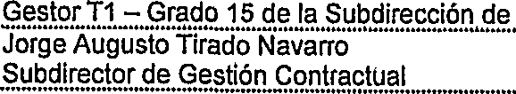

RESOLUCION NUMERO R ' de 2020 Hoja N°. 4

*”Por la cual se actualizan los Documentos Tipo para los procesos de selecciân de licitaciân de obra pflblica de infraestmctura de transporte y* se *deroga la Resoluciân* 0045 de 2020”

Parâgrafo 1. Sin perjuicio de lo anterior, las entidades estatales podran discrecionalmente aplicar la presente Version 3 de este documento tipo, a los procesos cuyo aviso de convocatoria se publique después de la fecha de publicacion de esta resolucion, indicândolo en el aviso de convocatoria.

##### Los procedimientos de seleccion iniciados con fundamento en la Version 2 de los Documentos Tipo se continuarân rigiendo por dicha version.

Patâgrafo 2. La Resâlucién 142 del 1 de septiembre de 2020 se mantendrâ vigente y aplicarâ a la version 3 de los documentos tipo que se adoptan mediante este acto administrativo.

Ver conceptos: ( [C-500 del 15/09/2021](https://relatoria.colombiacompra.gov.co/ficha/C-500%20de%202021))

Dada en Bogotâ D.C., *2 7 .N0¥ e 2!/20

Publfquese, Comunfquese y Ctimplase.

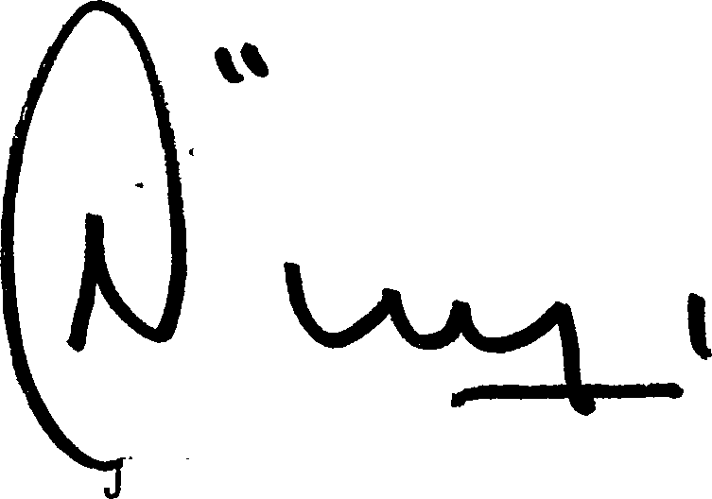

OSE ANDRES O‘MEARA RIVEIRA

##### Director General

Elabord: Revisd: Aprobñ: